W6v SOLARTRÄGER KOMPLETT NATURROT

Jacobi Dachziegel

Eigenschaften

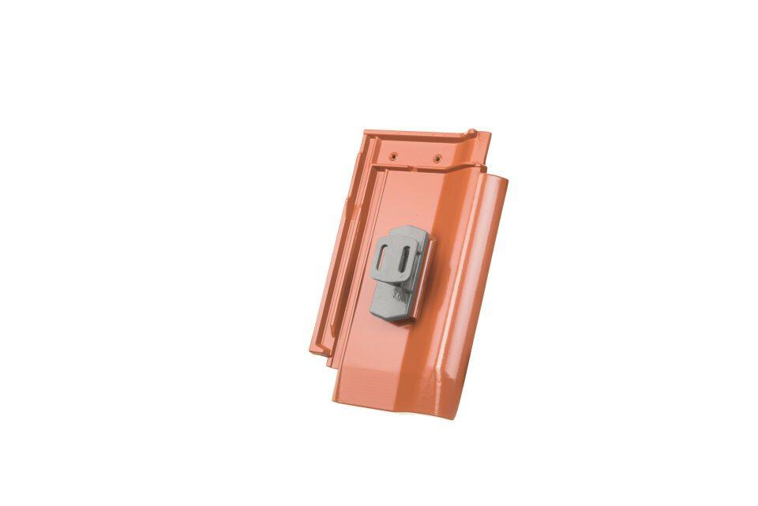

GTIN:

4250044824292

HAN:

76200801

Art Dachziegel

Flachdachziegel

Art Formziegel

Befestigungspfanne

Farbton

natur, rot

Oberfläche

pulverbeschichtet

Werkstoff

Aluminium

Breite (mm)

275,00

Länge (mm)

440,00

Verpackung Teilgebindeeinheit

Karton

Regeldachneigung in °

≥ 22

Verpackung in Stück pro Kleinpäckchen/Schlauch

50

Deckbreite (cm)

21.7

Decklänge (cm)

33.3 - 36.2